Gartenschau Bad Urach 2027
Presseinformation
Bad Urach, den 6. Oktober 2026
Herbstliche Pflanzungen auf dem Gartenschaugelände
Das sonnige Herbstwetter kommt den aktuellen Pflanzarbeiten auf dem Gartenschaugelände der Gartenschau Bad Urach 2027 gerade recht. Im Oktober werden die ersten Wechselflorflächen mit winterharten Beetpflanzen bepflanzt und damit bereits die Grundlage für ein farbenfrohes Erscheinungsbild im kommenden Frühjahr gelegt.
Unterstützt wird die Gartenschau dabei von regionalen Gärtnereien. Die eingesetzten Pflanzen stammen aus regionaler Anzucht und sind damit bestens an die hiesigen Boden- und Standortbedingungen angepasst. Das sorgt nicht nur für kurze Wege, sondern bietet auch gute Voraussetzungen für ein gesundes Anwachsen der Pflanzen. Auch bei der heutigen Bepflanzung sind zahlreiche regionale Gärtnereien direkt vor Ort und packen tatkräftig mit an.
Bei der Bepflanzung der Wechselflorflächen wird Schritt für Schritt vorgegangen: Zunächst entsteht entlang des äußeren Rings eine klare Begrenzung der Fläche, anschließend wird der Innenbereich mit den weiteren Pflanzen aufgefüllt. So erhalten die Beete von Beginn an ihre vorgesehene Form. Gleichzeitig erleichtert die klare Abgrenzung später die Pflege der angrenzenden Rasenflächen.
Doch nicht nur winterharte Beetpflanzen kommen jetzt in die Erde: Ergänzend werden rund 20.000 Zwiebeln von Frühjahrsblühern gesetzt. Sie verbringen die kalte Jahreszeit im Boden und treiben im kommenden Frühjahr aus. Dann sorgen sie für zusätzliche Farbtupfer und einen ersten bunten Frühlingsgruß auf dem Gartenschaugelände.
Mit den aktuellen Pflanzungen werden wichtige Voraussetzungen für die künftigen Wechselflorflächen geschaffen, die im Frühjahr erstmals ihre volle Wirkung entfalten werden.

Über die Gartenschau Bad Urach 2027
Bad Urach, idyllisch auf der Schwäbischen Alb gelegen und als Luftkurort und Heilbad bekannt, wird im Jahr 2027 die erste Gartenschau in einem baden-württembergischen Biosphärengebiet ausrichten. Im Kurpark entsteht ein inspirierender Ort voller Blütenpracht, Artenvielfalt und regionalem Charme. Hier verschmelzen Natur, Kultur und nachhaltige Gestaltung zu einem lebendigen Erlebnisraum zum Staunen, Genießen und Mitmachen.
Zum 01. Januar 2023 wurde der Eigenbetrieb Gartenschau Bad Urach gegründet und beschäftigt aktuell 20 Mitarbeitende, die in den Bereichen Landschaftsplanung, Bau und Technik, Ausstellungsplanung, Finanzen, Marketing, Veranstaltungen und Organisation tätig sind. Neben dem Eigenbetrieb wurde außerdem noch ein beschließender Gartenschauausschuss eingerichtet. Er besteht aus dem Bürgermeister als Vorsitzendem und sieben weiteren Gemeinderatsmitgliedern.
Mehr Informationen sind auf der Website www.badurach-gartenschau2027.de zu finden.

Pressekontakt
Bernd Mall
Stadtverwaltung Bad Urach
Leitung Presse- und Öffentlichkeitsarbeit
Marktplatz 8-9 | 72574 Bad Urach
Telefon: 07125 156 145
E-Mail: mall.bernd@bad-urach.de

Inhaltlich verantwortlich
Claudia Sunder Plaßmann
Eigenbetrieb Gartenschau Bad Urach 2027
Telefon: 07125 156507
E-Mail: sunder-plassmann.claudia@badurach-gartenschau2027.de

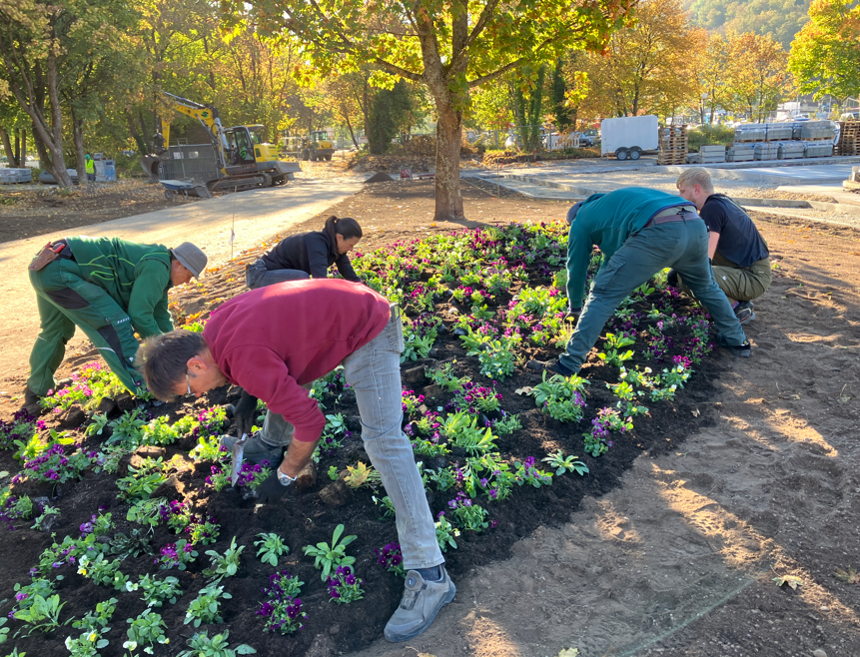
Bildquelle: Eigenbetrieb Gartenschau Bad Urach
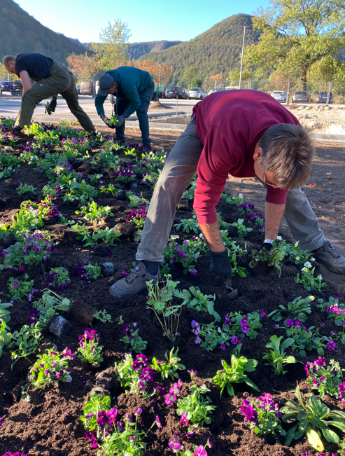
Bildquelle: Eigenbetrieb Gartenschau Bad Urach

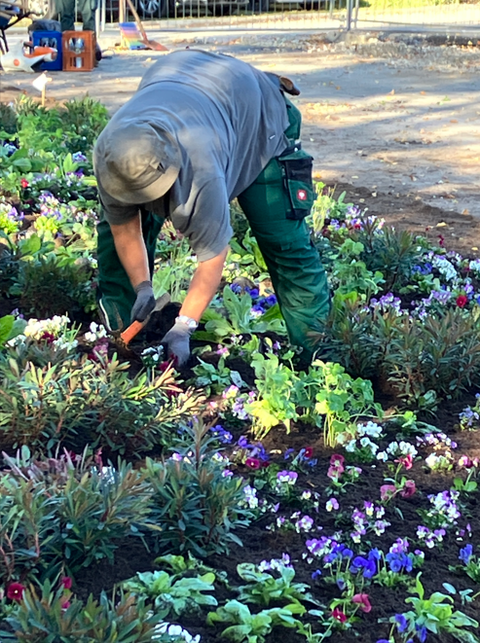
Bildquelle: Eigenbetrieb Gartenschau Bad Urach
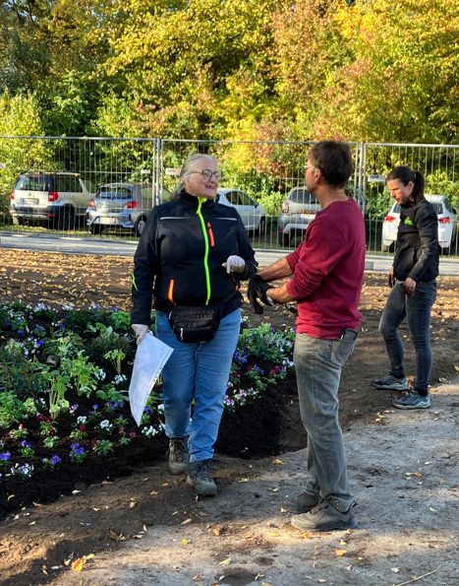

Bildquelle: Eigenbetrieb Gartenschau Bad Urach
Über die Gartenschau Bad Urach 2027
Bad Urach, idyllisch auf der Schwäbischen Alb gelegen und als Luftkurort und Heilbad bekannt, wird im Jahr 2027 die erste Gartenschau in einem baden-württembergischen Biosphärengebiet ausrichten. Im Kurpark entsteht ein inspirierender Ort voller Blütenpracht, Artenvielfalt und regionalem Charme. Hier verschmelzen Natur, Kultur und nachhaltige Gestaltung zu einem lebendigen Erlebnisraum zum Staunen, Genießen und Mitmachen.
Zum 01. Januar 2023 wurde der Eigenbetrieb Gartenschau Bad Urach gegründet und beschäftigt aktuell 20 Mitarbeitende, die in den Bereichen Landschaftsplanung, Bau und Technik, Ausstellungsplanung, Finanzen, Marketing, Veranstaltungen und Organisation tätig sind. Neben dem Eigenbetrieb wurde außerdem noch ein beschließender Gartenschauausschuss eingerichtet. Er besteht aus dem Bürgermeister als Vorsitzendem und sieben weiteren Gemeinderatsmitgliedern.
Mehr Informationen sind auf der Website www.badurach-gartenschau2027.de zu finden.

Pressekontakt
Bernd Mall
Stadtverwaltung Bad Urach
Leitung Presse- und Öffentlichkeitsarbeit
Marktplatz 8-9 | 72574 Bad Urach
Telefon: 07125 156 145
E-Mail: mall.bernd@bad-urach.de
Inhaltlich verantwortlich
Claudia Sunder Plaßmann
Eigenbetrieb Gartenschau Bad Urach 2027
Telefon: 07125 156507
E-Mail: sunder-plassmann.claudia@badurach-gartenschau2027.de

